



FORMATO DE CASOS DE USO EXTENDIDO

SUPER ADMINISTRADOR

SUPER ADMINISTRADOR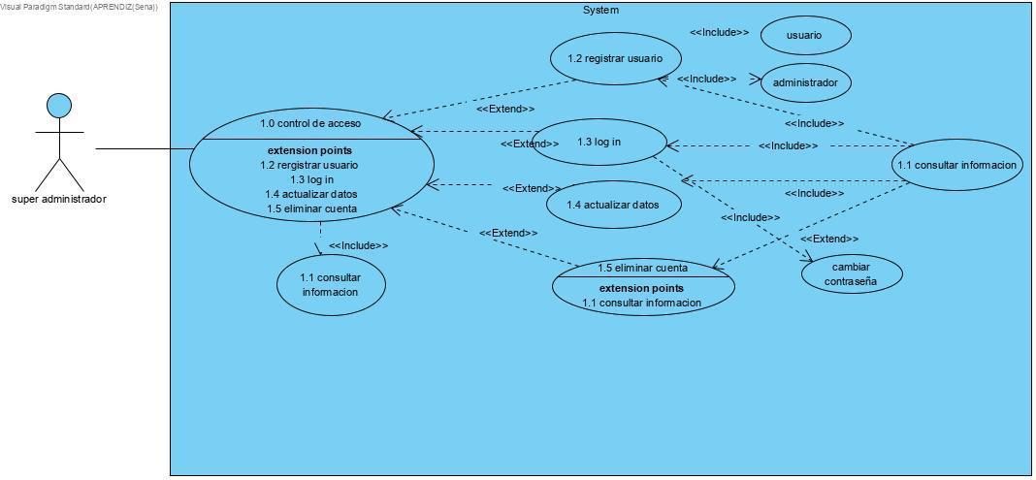

|  |  |  |
| --- | --- | --- |
| Caso de Uso 1.0 | Control de acceso | |
| Actor | Súper Administrador | |
| Descripción | El súper administrador consulta si el usuario existe o no | |
| Precondición | El súper administrador para poder consultar al usuario deberá de estar registrado en el sistema web | |
| Secuencia  Normal | Paso | Acción |
| 1 | Ingresar login y Password |
| 2 | El sistema validara el login y el Password |
| 3 | El administrador podrá hacer la respectiva consulta del usuario |
| Pos Condición | El súper administrador accede al sistema | |
| Excepciones | Paso | Acción |
| 1 | Si el login y el Password no son correctos o no es registrado no podrá acceder al sistema |
| 2 | El sistema pedirá que ingrese o registre el login y Password |

|  |  |  |
| --- | --- | --- |
| Caso de Uso 1.2 | Registrar administrador o usuario | |
| Actor | Súper administrador | |
| Descripción | El súper administrador registra administradores o usuarios | |
| Precondición | El súper administrador para poder registrar al administrador o usuario deberá obtener datos de la persona para su registro | |
| Secuencia  Normal | Paso | Acción |
| 1 | La persona deberá proporcionar datos para el registro que el súper administrador usara para el registro |
| 2 | Se registrara con un login y un Password provisional brindado por el súper administrador |
| 3 | El súper administrador podrá hacer la respectivo registro |
| Pos Condición | El súper administrador accede al sistema | |
| Excepciones | Paso | Acción |
| 1 | Si los datos proporcionados no son los indicados no se hará el registro |
| 2 | Si el súper administrador no ingresa correctamente el sistema no dejara que ingrese al sistema |

|  |  |  |
| --- | --- | --- |
| Caso de Uso 1.3 | Login | |
| Actor | Súper administrador | |
| Descripción | El súper administrador consulta si el usuario existe o no | |
| Precondición | El súper administrador para poder consultar al usuario deberá de estar registrado en el sistema web | |
| Secuencia  Normal | Paso | Acción |
| 1 | Ingresar su respectivo login y Password |
| 2 | El sistema validara el login y el Password |
| 3 | El administrador podrá hacer la respectiva consulta del usuario |
| Pos Condición | El súper administrador accede al sistema | |
| Excepciones | Paso | Acción |
| 1 | Si el login y el Password no son correctos no podrá acceder al sistema |
| 2 | El sistema pedirá que ingrese nuevamente el login y Password |

|  |  |  |
| --- | --- | --- |
| Caso de Uso 1.4 | Actualizar datos | |
| Actor | Súper Administrador | |
| Descripción | El súper administrador modificara la información del administrador o usuario que sea necesaria cambiar | |
| Precondición | El súper administrador debe tener su login y Password únicos para hacer estos cambios | |
| Secuencia  Normal | Paso | Acción |
| 1 | Ingresar login y Password |
| 2 | El sistema validara el login y el Password |
| 3 | El súper administrador podrá modificar los datos de administradores y usuario |
| Pos Condición | El súper administrador accede al sistema | |
| Excepciones | Paso | Acción |
| 1 | Si el login y el Password no son correctos no podrá acceder al sistema |
| 2 | El sistema pedirá que ingrese otra vez el login y Password |

|  |  |  |
| --- | --- | --- |
| Caso de Uso 1.5 | Bloquear usuario | |
| Actor | Súper Administrador | |
| Descripción | El súper administrador inactivara la cuenta | |
| Precondición | El súper administrador deberá estar registrado con datos únicos que solo podrá usarlos el | |
| Secuencia  Normal | Paso | Acción |
| 1 | Ingresar login y Password únicos del súper administrador |
| 2 | El sistema validara el login y el Password |
| 3 | El súper administrador inactivar al administrador o usuario |
| Pos Condición | El súper administrador accede al sistema | |
| Excepciones | Paso | Acción |
| 1 | Si el login y el Password no son correctos no podrá acceder al sistema |
| 2 | El sistema pedirá que ingrese de nuevo su el login y Password únicos |

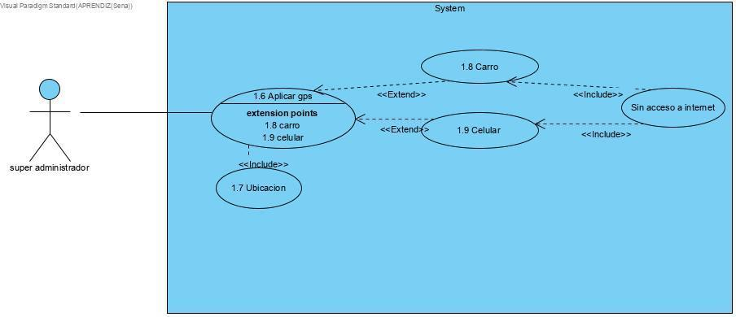

|  |  |  |
| --- | --- | --- |
| Caso de Uso 1.6 | Aplicar GPS | |
| Actor | Súper Administrador | |
| Descripción | El súper administrador podrá ver la ubicación del usuario | |
| Precondición | El súper administrador deberá ingresar con su login y Password único para el que el sistema le dé acceso al ubicación | |
| Secuencia  Normal | Paso | Acción |
| 1 | Ingresar login y Password únicos del súper administrador |
| 2 | El sistema validara el login y el Password |
| 3 | El súper administrador podrá ver la ubicación del usuario |
| Pos Condición | El súper administrador accede al sistema | |
| Excepciones | Paso | Acción |
| 1 | Si el súper administrador no ingresa correctamente no podrá acceder al sistema |
| 2 | Si desea ver la ubicación deberá ingresar de nuevo con su login y Password |

|  |  |  |
| --- | --- | --- |
| Casos de uso  1.8 | Carro | |
| Actor | súper administrador | |
| Descripción | El súper administrador podrá ingresar al sistema para ver la ubicación del vehículo | |
| Precondición | El súper administrador deberá ingresar con su login y Password únicos para que el sistema permita ver la ubicación | |
| Secuencia normal | Paso | Acción |
| 1 | El súper administrador deber ingresar con su login y Password |
| 2 | El sistema valida el ingreso |
| 3 | El súper administrador podrá ver la ubicación del vehículo |
| Pos condición | El súper administrador debe acceder al sistema | |
| Excepciones | Paso | Acción |
| 1 | Si el súper administrador no ingresa correctamente su log in y su Password no podrá ver la ubicación |
| 2 | El sistema bloqueara la ubicación |
| 3 | Si el súper administrado quiere ver la ubicación deberá ingresar de nuevo |

|  |  |  |
| --- | --- | --- |
| Casos de uso  1.9 | Celular | |
| Actor | súper administrador | |
| Descripción | El súper administrador podrá ingresar al sistema para ver la ubicación del celular de ingreso | |
| Precondición | El súper administrador deberá ingresar con su login y Password únicos para que el sistema permita ver la ubicación | |
| Secuencia normal | Paso | Acción |
| 1 | El súper administrador deber ingresar con su login y Password |
| 2 | El sistema valida el ingreso |
| 3 | El súper administrador podrá ver la ubicación del celular de ingreso |
| Pos condición | El súper administrador debe acceder al sistema | |
| Excepciones | Paso | Acción |
| 1 | Si el súper administrador no ingresa correctamente su login y su Password no podrá ver la ubicación |
| 2 | El sistema bloqueara la ubicación |
| 3 | Si el súper administrador quiere ver la ubicación deberá ingresar de nuevo |

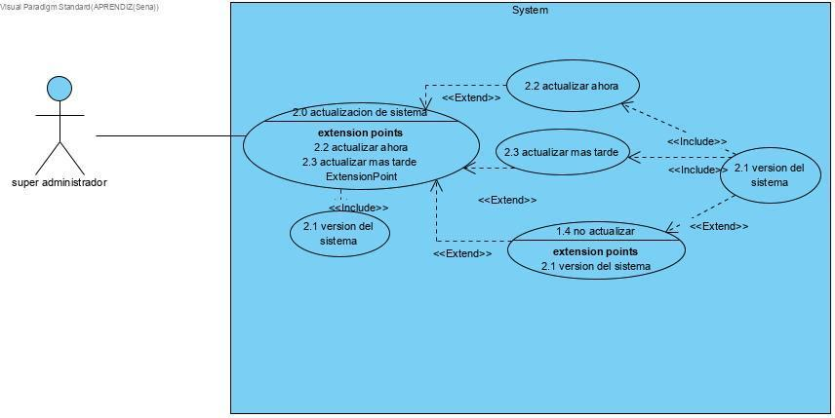

|  |  |  |
| --- | --- | --- |
| Casos de uso  2.0 | Actualización de sistema | |
| Actor | súper administrador | |
| Descripción | El súper administrador podrá hacer las actualizaciones de sistema cuando el crea necesario realizar la actualización | |
| Precondición | El súper administrador deberá ingresar con su login y Password únicos para que el sistema permita organizar y hacer la actualización | |
| Secuencia normal | Paso | Acción |
| 1 | El súper administrador deber ingresar con su login y Password |
| 2 | El sistema valida el ingreso |
| 3 | El súper administrador podrá realizar las actualizaciones del sistema y observar las versiones del sistema |
| Pos condición | El súper administrador debe acceder al sistema | |
| Excepciones | Paso | Acción |
| 1 | Si el súper administrador no ingresa correctamente su login y su Password no podrá hacer actualizaciones |
| 2 | El sistema bloqueara las actualizaciones |
| 3 | Si el súper administrador quiere generar las actualizaciones deberá ingresar de nuevo |

|  |  |  |
| --- | --- | --- |
| Casos de uso  2.1 | Versión del sistema | |
| Actor | súper administrador | |
| Descripción | El súper administrador podrá ingresar al sistema para ver las versiones del sistema | |
| Precondición | El súper administrador deberá ingresar con su login y Password únicos para que el sistema permita ver las versiones disponibles | |
| Secuencia normal | Paso | Acción |
| 1 | El súper administrador deber ingresar con su login y Password |
| 2 | El sistema valida el ingreso |
| 3 | El súper administrador podrá ver las versiones del sistema |
| Pos condición | El súper administrador debe acceder al sistema | |
| Excepciones | Paso | Acción |
| 1 | Si el súper administrador no ingresa correctamente su login y su Password no podrá ver las versiones |
| 2 | El sistema bloqueara las versiones |
| 3 | Si el súper administrador quiere ver las versiones deberá ingresar de nuevo |

|  |  |  |
| --- | --- | --- |
| Casos de uso  2.2 | Actualizar ahora | |
| Actor | súper administrador | |
| Descripción | El súper administrador podrá ingresar al sistema para hacer la actualización inmediata del sistema | |
| Precondición | El súper administrador deberá ingresar con su login y Password únicos para que el sistema permita ver las versiones disponibles para hacer actualizaciones | |
| Secuencia normal | Paso | Acción |
| 1 | El súper administrador deber ingresar con su login y Password |
| 2 | El sistema valida el ingreso |
| 3 | El súper administrador podrá hacer la actualización del sistema |
| Pos condición | El súper administrador debe acceder al sistema | |
| Excepciones | Paso | Acción |
| 1 | Si el súper administrador no ingresa correctamente su login y su Password no podrá ver las versiones para generar las actualizaciones |
| 2 | El sistema bloqueara las versiones |
| 3 | Si el súper administrador quiere hacer las respectivas actualizaciones deberá ingresar de nuevo |

|  |  |  |
| --- | --- | --- |
| Casos de uso  2.3 | Actualizar más tarde | |
| Actor | súper administrador | |
| Descripción | El súper administrador podrá ingresar al sistema para hacer las actualizaciones mas tarde del sistema | |
| Precondición | El súper administrador deberá ingresar con su login y Password únicos para que el sistema permita ver las versiones disponibles | |
| Secuencia normal | Paso | Acción |
| 1 | El súper administrador deber ingresar con su login y Password |
| 2 | El sistema valida el ingreso |
| 3 | El súper administrador podrá realizar las actualizaciones del sistema |
| Pos condición | El súper administrador debe acceder al sistema | |
| Excepciones | Paso | Acción |
| 1 | Si el súper administrador no ingresa correctamente su login y su Password no podrá ver las versiones |
| 2 | El sistema bloqueara las versiones y actualizaciones |
| 3 | Si el súper administrador quiere hacer las respectivas actualizaciones deberá ingresar de nuevo |

|  |  |  |
| --- | --- | --- |
| Casos de uso  2.4 | No Actualizar | |
| Actor | súper administrador | |
| Descripción | El súper administrador podrá ingresar al sistema para no realizar las actualizaciones del sistema | |
| Precondición | El súper administrador deberá ingresar con su login y Password únicos para que el sistema permita ver las versiones que tiene el sistema disponible | |
| Secuencia normal | Paso | Acción |
| 1 | El súper administrador deber ingresar con su login y Password |
| 2 | El sistema valida el ingreso |
| 3 | El súper administrador podrá no realizar las actualizaciones del sistema según su versión |
| Pos condición | El súper administrador debe acceder al sistema | |
| Excepciones | Paso | Acción |
| 1 | Si el súper administrador no ingresa correctamente su login y su Password no podrá ver las versiones |
| 2 | El sistema bloqueara las versiones y actualizaciones |
| 3 | Si el súper administrador quiere hacer las respectivas actualizaciones deberá ingresar de nuevo |

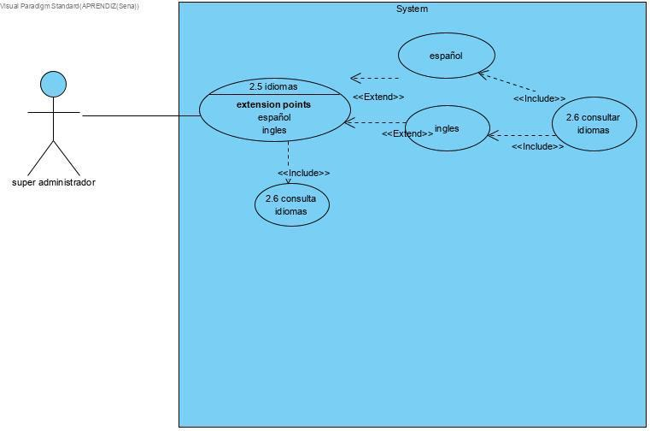

|  |  |  |
| --- | --- | --- |
| Casos de uso  2.5 | Idiomas | |
| Actor | súper administrador | |
| Descripción | El súper administrador podrá ingresar al sistema para cambios realizar en el idioma del sistema | |
| Precondición | El súper administrador deberá ingresar con su login y Password únicos para que el sistema permita ver los idiomas que tiene el sistema disponible | |
| Secuencia normal | Paso | Acción |
| 1 | El súper administrador deber ingresar con su login y Password |
| 2 | El sistema valida el ingreso |
| 3 | El súper administrador podrá realizar el cambio de idioma del sistema según su versión |
| Pos condición | El súper administrador debe acceder al sistema | |
| Excepciones | Paso | Acción |
| 1 | Si el súper administrador no ingresa correctamente su login y su Password no podrá cambiar el idiomas |
| 2 | El sistema bloqueara el cambio de idioma |
| 3 | Si el súper administrador quiere cambiar el idioma ingresar de nuevo |

|  |  |  |
| --- | --- | --- |
| Casos de uso  2.6 | Consultar idiomas | |
| Actor | súper administrador | |
| Descripción | El súper administrador podrá ingresar al sistema para realizar los cambios de idiomas existentes del sistema | |
| Precondición | El súper administrador deberá ingresar con su login y Password únicos para que el sistema permita cambiar el idiomas que tiene el sistema tiene | |
| Secuencia normal | Paso | Acción |
| 1 | El súper administrador deber ingresar con su login y Password |
| 2 | El sistema valida el ingreso |
| 3 | El súper administrador podrá cambiar el idioma dependiendo de los idiomas existentes en el sistema según su versión |
| Pos condición | El súper administrador debe acceder al sistema | |
| Excepciones | Paso | Acción |
| 1 | Si el súper administrador no ingresa correctamente su login y su Password no podrá cambiar el idioma |
| 2 | El sistema bloqueara el cambio de idiomas |
| 3 | Si el súper administrador quiere cambiar el idioma deberá ingresar de nuevo |

CASOS DE USUARIO ADMINISTRADOR

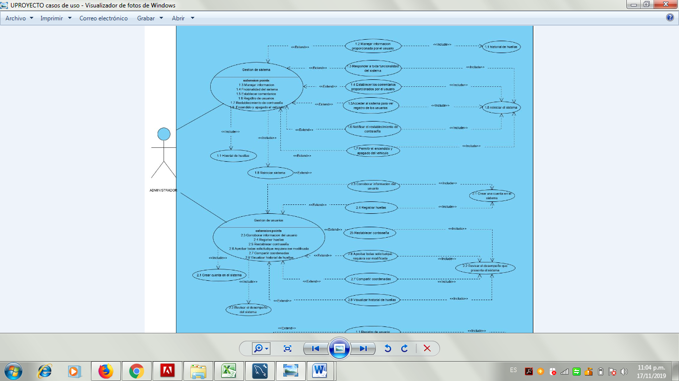

|  |  |  |
| --- | --- | --- |
| Caso de Uso 2.2 | Manejar información | |
| Actor | Administrador | |
| Descripción | El administrador se encarga de manejar y administrar la información proporcionada por el usuario | |
| Precondición | El sistema pedirá confirmación al usuario | |
| Secuencia  Normal | Paso | Acción |
| 1 | El administrador pedirá un permiso al usuario |
| 2 | El sistema validara el permiso con el usuario |
| 3 | el administrador podrá manejar la información del usuario |
| Pos Condición | El administrador no podrá manejar información | |
| Excepciones | Paso | Acción |
| 1 | Si el usuario no acepta que el administrador maneje sus datos |
| 2 | Todos los datos deben ser llenados sin excepción de ninguno. |

|  |  |  |
| --- | --- | --- |
| Caso de Uso 2.3 | Responder a toda funcionalidad | |
| Actor | Administrador | |
| Descripción | El sistema tendrá como prioridad responder a todas funcionalidades | |
| Precondición | Responder a todas las funcionalidades que el sistema requiera | |
| Secuencia  Normal | Paso | Acción |
| 1 |  |
| 2 | El sistema validara el permiso con el usuario |
| 3 | el administrador podrá manejar la información del usuario |
| Pos Condición | El sistema registrara los datos del sistema | |
| Excepciones | Paso | Acción |
| 1 | Si el sistema presenta actualizaciones comunicarse con el administrador |
|  |  |

|  |  |  |
| --- | --- | --- |
| Caso de Uso 2.4 | Establecer comentarios de los usuarios | |
| Actor | Administrador | |
| Descripción | El administrador se encarga de administrar los comentarios que los usuarios comentan | |
| Precondición | El administrador establece comentarios | |
| Secuencia  Normal | Paso | Acción |
| 1 | El administrador lee los comentarios |
| 2 | El administrador establece los comentarios que los usuarios han dejado |
| 3 | el administrador no eliminara ningún comentario |
| Pos Condición | El administrador registrara los comentarios en el sistema | |
|  |  | |
| Excepciones | Paso | Acción |
| 1 | Si el administrador nota en el comentario un lenguaje no correspondiente |
| 2 | El usuario deberá corregir el comentario antes de ser publicado |

|  |  |  |
| --- | --- | --- |
| Caso de Uso 2.5 | Acceder al sistema para ver el registro de los usuarios | |
| Actor | Administrador | |
| Descripción | El administrador podrá revisar datos básicos de los demás usuarios | |
| Precondición | El administrador accederá a la información del usuario | |
| Secuencia  Normal | Paso | Acción |
| 1 | El administrador visualizara información del usuario |
| 2 | El administrador podrá ver solo datos básicos del usuario |
|
| Pos Condición | El administrador no podrá manejar información | |
| Excepciones | Paso | Acción |
| 1 | Si el usuario no acepta que el administrador maneje sus datos |
| 2 | Si el usuario no desea que ningún administrador visualice su información sin su consentimiento |

|  |  |  |
| --- | --- | --- |
| Caso de Uso 2.6 | Restablecer contraseña | |
| Actor | Administrador | |
| Descripción | El administrador enviara un código de verificación al E-mail para restablecer la contraseña | |
| Precondición | El sistema pedirá tener registrado un e-mail | |
| Secuencia  Normal | Paso | Acción |
| 1 | El administrador enviara un código al -mail |
| 2 | Actualizara el código en el sistema |
| 3 | Restablecerá su cuenta |
| Pos Condición | El usuario tendrá que registrar un segundo medio de envió del código de restablecimiento de la contraseña | |
| Excepciones | Paso | Acción |
| 1 | Si el usuario no tiene E-mail y no desea crearlo |
| 2 | Si el usuario en ese momento no cuenta con una conexión a internet para entrar a su E-mail. |

CASOS DE USO USUARIO

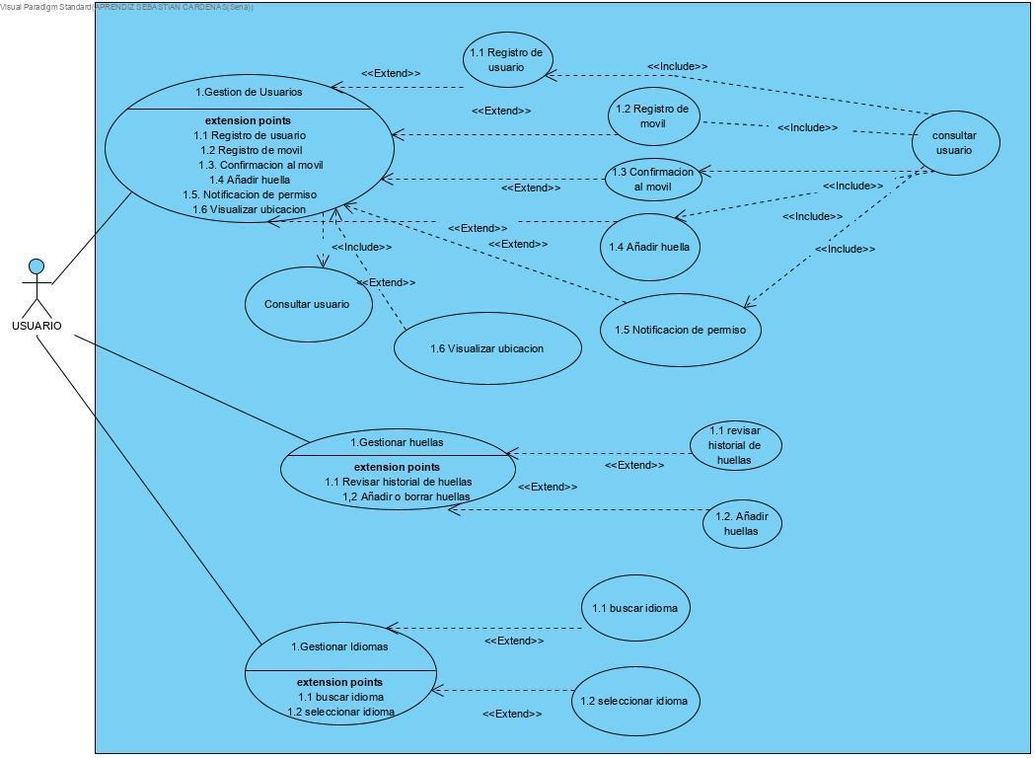

|  |  |  |
| --- | --- | --- |
| Caso de Uso 1.1 | Registro de usuario | |
| Actor | Usuario | |
| Descripción | Se recopilara información del usuario. | |
| Precondición | El sistema verificara si el usuario ya se encuentra registrado | |
| Secuencia  Normal | Paso | Acción |
| 1 | Crear nombre de usuario y Password |
| 2 | El sistema validara el login y el Password |
| 3 | El usuario agregara sus datos (nombre y apellidos, No. de identificación, email, dirección, número del VIN del vehículo, numero de motor) |
| Pos Condición | El usuario y los datos del usuario quedaran registrados | |
| Excepciones | Paso | Acción |
| 1 | Si el login y el Password no son válidos no podrá acceder al sistema |
| 2 | El sistema pedirá que ingrese nuevamente el login y Password |
|  | 3. | Todos los datos deben ser llenados sin excepción de ninguno. |
|  |  |  |

|  |  |  |
| --- | --- | --- |
| Caso de Uso 1.2 | Registro de móvil | |
| Actor | Usuario | |
| Descripción | El usuario registrara su móvil en el sistema | |
| Precondición | 1. Primero se tendrá que crear un nombre de usuario y Password 2. El sistema deberá de consultar si el móvil ya está registrado. | |
| Secuencia  Normal | Paso | Acción |
| 1 | Ingresar a la aplicación |
| 2 | Crear login y Password |
|  | Ingresar a la ventana de Registro de móvil y escribir número de móvil |
| Pos Condición | El móvil quedara registrado en el sistema | |
| Excepciones | Paso | Acción |
| 1 | Si el login y Password es incorrecto no se podrá acceder al sistema |
| 2 | Si el móvil ya está registrado no se podrá llevar a cabo la acción |

USUARIO

|  |  |  |
| --- | --- | --- |
| Caso de Uso 1.3 | Confirmación al móvil | |
| Actor | Usuario | |
| Descripción | El usuario recibirá una notificación a su móvil de que se ha hecho el registro de este mismo en el sistema | |
| Precondición | El usuario deberá de estar registrado para poder recibir la notificación. | |
| Secuencia  Normal | Paso | Acción |
| 1 | El usuario deberá de haber registrado el móvil con anterioridad. |
| 2 | Le llegara una notificación al móvil confirmando que este mismo fue registrado con éxito. |
| Pos Condición | El usuario recibirá notificación de confirmación. | |
| Excepciones | Paso | Acción |
| 1 | Si el móvil ya estaba registrado en el sistema con anterioridad no se podrá llevar a cabo la acción. |
| 2 | Si el usuario no ingresa correctamente los datos, el sistema no lo dejara ingresar. |

|  |  |  |
| --- | --- | --- |
| Caso de Uso 1.4 | Añadir huella | |
| Actor | Usuario | |
| Descripción | El usuario agregara su huella dactilar al sistema. | |
| Precondición | El usuario deberá de estar registrado para poder acceder al sistema. | |
| Secuencia  Normal | Paso | Acción |
| 1 | Para acceder al sistema el usuario debe tener un login y Password únicos |
| 2 | El sistema da acceso después de validado el login y Password |
| 3 | Al validar los datos, el usuario se dirigirá a la ventana de gestión de huellas. |
| 4 | El usuario agregara su huella al sistema. |
| Pos Condición | El usuario registra su huella dactilar. | |
| Excepciones | Paso | Acción |
| 1 | Si los datos de login y Password no son válidos, el sistema informara al usuario para verificar y actualizar los datos. |
| 2 | Si el usuario no ingresa correctamente los datos, el sistema no lo dejara ingresar. |

USUARIO

|  |  |  |
| --- | --- | --- |
| Caso de Uso 1.5 | Notificación de permiso. | |
| Actor | Usuario | |
| Descripción | El usuario recibirá una notificación de permiso al celular cuando se encienda el vehículo. | |
| Precondición | El usuario debe tener su número de celular registrado en el sistema y asociado al vehículo. | |
| Secuencia  Normal | Paso | Acción |
| 1 | Ingresar login y Password |
| 2 | El sistema validara el login y el Password |
| 3 | El administrador validara al usuario |
| Pos Condición | El administrador accede al sistema | |
| Excepciones | Paso | Acción |
| 1 | Si el login y el Password no son correctos no podrá acceder al sistema |
| 2 | El sistema pedirá que ingrese el login y Password de nuevo |

USUARIO

|  |  |  |
| --- | --- | --- |
| Caso de Uso 1.6 | Visualizar ubicación | |
| Actor | Usuario | |
| Descripción | El usuario podrá saber la ubicación de su vehículo mediante un sistema de GPS. | |
| Precondición | El usuario debe tener registrado los datos del vehículo solicitados por el sistema. | |
| Secuencia  Normal | Paso | Acción |
| 1 | Ingresar el login y el Password |
| 2 | El sistema validará el login y el Password |
| 3 | El usuario ingresara a la ventana de GPS (ubicación del vehículo) |
| Pos Condición | El usuario podrá visualizar la ubicación de su vehículo. | |
| Excepciones | Paso | Acción |
| 1 | Ingresa mal el login y el Password no podrá tener acceso al sistema |
| 2 | El sistema pedirá que ingrese nuevamente el login y el Password |

USUARIO

|  |  |  |
| --- | --- | --- |
| Caso de Uso 2.1 | Revisar historial de huellas | |
| Actor | Usuario | |
| Descripción | El usuario podrá gestionar las huellas que se han registrado en su cuenta. | |
| Precondición | El usuario deberá loguearse con su usuario y contraseña | |
| Secuencia  Normal | Paso | Acción |
| 1 | Ingresar usuario y Password. |
| 2 | Ingresar a Gestión de huellas |
| 3 | El usuario podrá revisar el historial de huellas que se han registrado |
| Pos Condición | El usuario ingresa a historial de huellas | |
| Excepciones | Paso | Acción |
| 1 | Si el login y el Password ingresados no son correctos no podrá acceder al sistema |
| 2 | El sistema pedirá que ingrese los datos de nuevo |

ADMINISTRADOR

|  |  |  |
| --- | --- | --- |
| Caso de Uso 2.2 | Añadir o borrar huellas | |
| Actor | Usuario | |
| Descripción | El usuario podrá añadir o quitar huellas a su cuenta de usuario | |
| Precondición | El usuario deberá loguearse primero con usuario y contraseña | |
| Secuencia  Normal | Paso | Acción |
| 1 | ingresar login y Password |
| 2 | El sistema valida el login y Password |
| 3 | El usuario podrá añadir o quitar huellas a su cuenta |
| Pos Condición | El administrador ingresa al sistema | |
| Excepciones | Paso | Acción |
| 1 | No podrá ingresar al sistema si ingresa sus datos mal |
| 2 | El sistema le solicitara que ingrese nuevamente sus datos |

USUARIO

|  |  |  |
| --- | --- | --- |
| Caso de Uso 3.1 | Buscar idioma | |
| Actor | Usuario | |
| Descripción | El usuario podrá gestionar el idioma de la aplicación. | |
| Precondición | El usuario debe loguearse con su usuario y contraseña. | |
| Secuencia  Normal | Paso | Acción |
| 1 | Ingresar con usuario y contraseña |
| 2 | El sistema validara el usuario y contraseña |
| 3 | El usuario ingresara a gestión de idiomas |
| Pos Condición | El usuario podrá buscar los idiomas que tenga el sistema | |
| Excepciones | Paso | Acción |
| 1 | Si los datos ingresados por usuario no son válidos no podrá ingresar al sistema |
| 2 | El sistema le pedirá que ingrese nuevamente su login y Password |

USUARIO

|  |  |  |
| --- | --- | --- |
| Caso de Uso 3.2 | Seleccionar idioma | |
| Actor | Usuario | |
| Descripción | El usuario podrá seleccionar el idioma que el prefiera | |
| Precondición | El usuario deberá loguearse con su usuario y contraseña | |
| Secuencia  Normal | Paso | Acción |
| 1 | El usuario ingresara con su usuario y contraseña |
| 2 | El sistema valida el usuario y contraseña |
| 3 | El usuario buscara y seleccionara el idioma que prefiera |
| Pos Condición | El usuario podrá seleccionar el idioma que prefiera. | |
| Excepciones | Paso | Acción |
| 1 | Si el administrador ingresa los datos mal no podrá ingresar al sistema |
| 2 | El sistema le solicitara que ingrese nuevamente sus datos |